AMITAC 2025大專專題競賽題目
智能校事專家：以RAG為核心的AI校園資訊整合與永續平台

學生一 ：蔡依恬 學生二：林郁軒 學生三：宋繼平 學生四：陳宜佳 學生五：許宸熙
學校單位：國立臺北商業大學 資訊管理系
指導老師一：蔡文隆 副教授
學生一*E-mail：11056030@ntub.edu.tw 學生一*手機：0983723656

摘要

「智能校事專家」旨在解決大學生在校園生活中面臨的資訊高度分散與資源浪費等痛點。根據前期調查，高達 69.3% 的學生查詢一次校務資訊需耗費超過五分鐘，且 66.5% 學生仰賴口耳相傳獲取正確內容。本專題緊密貼合 AMITAC 2025「AI與ESG雙軸轉型」主題，核心技術為生成式 AI 與 RAG (Retrieval-Augmented Generation) 架構，並採用前後端分離的微服務設計。系統後端整合 Azure OpenAI GPT 模型與 Chroma 向量資料庫，實現資料集中化、服務智慧化。核心創新功能包括：
- 智慧校規查詢： 導入 Azure OpenAI GPT 模型結合RAG架構與Chroma向量資料庫將繁瑣的 PDF 規章向量化，實現即時、具引用來源標註的對話式問答，從根本上推動校務行政無紙化 (E)。
- AI 課程評論： 導入語意優化模型，自動辨識並將情緒化評論轉化為客觀且具建設性的建議，促進師生間的正向溝通與健康社群 (S)。
- 二手書交易： 整合 Google Cloud Vision API 進行書籍自動辨識與上架，大幅簡化刊登流程，高效推動教材資源循環與低碳生活 (E)。

系統內建權限控管分層設計與內容審查機制，保障用戶資料隱私，強化校園數位治理效能 (G)。本專題透過技術創新，將「便利性」與「永續性」深度結合，提供了即時、友善、具互動性的操作體驗，是實現智慧校園與教育數位轉型的具體實踐。

關鍵詞：生成式 AI、RAG、智慧校園、雲端運算、ESG、低碳生活

前言

  - 研究背景與動機

隨著生成式人工智慧（Generative AI）技術的迅速崛起，教育場域正面臨數位轉型的關鍵時刻。然而，現行大學校園的資訊系統普遍存在「資訊孤島」現象。學生在查詢畢業門檻、選課規定或獎學金辦法時，往往需要在多個分散的系統（如教務系統、學務處網站、電子公佈欄）與繁雜的 PDF 文件中反覆搜尋。

根據本團隊於 2025 年進行的問卷調查顯示，高達 69.3% 的學生表示查詢一次校務資訊需耗費超過五分鐘；更有 66.5% 的學生習慣透過口耳相傳來獲取資訊，這導致了資訊傳遞的誤差與效率低落。此外，傳統校園中充斥著大量的紙本手冊與公告，不僅更新不易，更造成可觀的紙張浪費與碳足跡。

另一方面，在教材資源的利用上，每學期末大量的教科書因缺乏高效的流通管道而閒置或被丟棄，形成了「線性經濟」的資源浪費。現有的二手書交易多依賴社群平台貼文，缺乏系統化管理與信用機制，導致交易成本高昂，降低了學生參與循環經濟的意願。

  - 研究目的

基於上述痛點，本專題「智能校事專家」旨在運用前瞻 AI 技術，建構一個整合性的智慧校園平台。我們的目標包括：
- 資訊整合與智慧查詢： 利用 RAG 技術打破資訊孤島，提供即時、準確的自然語言查詢服務。
- 推動校園永續實踐： 透過技術降低二手書交易門檻，促進資源循環（Environment）。
- 優化校園溝通文化： 運用 AI 語意優化技術，引導理性的課程評論與交流（Social）。
- 強化數位治理： 建立安全、合規的資訊存取機制（Governance）。

文獻探討

  - 生成式 AI 驅動的校務行政轉型

生成式 AI 正引領高等教育行政管理的變革。Deloitte (2024) 的報告指出，大學可透過 Gen AI 優化營運流程，例如利用 AI 快速解讀複雜的獎助學金規章、自動生成行政報告草稿，以及透過智慧對話機器人提供 24 小時的學生諮詢服務。

然而，現有的校園 Chatbot 多數仍基於規則式（Rule-based）或關鍵字匹配，面對學生複雜的自然語言提問，往往無法提供精準解答。相關研究建議建立「人機協作」的模式，由 AI 處理重複性高的查詢，這正是本專題「智能校事專家」的設計理念。

  - 檢索增強生成 (RAG) 在教育問答之應用

對大型語言模型（LLM）在專業領域常出現的「幻覺（Hallucination）」問題，檢索增強生成（Retrieval-Augmented Generation, RAG）技術成為當前的研究熱點。根據 AWS 與相關技術文獻（2025），RAG 結合了資訊檢索與生成模型，讓 AI 在回答問題前，能先從外部知識庫（如校規 PDF）中檢索相關內容，有效解決知識截止與缺乏私有數據的問題。

在教育領域，已有研究將 RAG 應用於課程問答與教材生成。例如，有學者開發基於 RAG 的數學問答系統，能引用教科書內容生成具解釋性的回答；亦有研究利用 RAG 協助教師自動生成多選題。這些研究證實了 RAG 在提升回答準確度與可信度上的潛力，為本專題導入 RAG 進行校規查詢提供了堅實的理論基礎。

  - AI 情感分析與課程評論優化

課程評論是學生選課的重要參考，但現有評論常充斥主觀情緒。自然語言處理（NLP）領域已有大量關於評論情感分析的研究，利用 BERT 或 LSTM 等深度學習模型來分類評論的正負向情緒。

然而，單純的情緒分類並不能解決「負面情緒擴散」的問題。近期的研究開始探討利用生成式 AI 進行「語意重寫」，將負面文本轉化為中性建議。本專題參考了相關文獻，不只進行情感偵測，更進一步利用 LLM 將負面評論轉化為「中性、建設性」的建議，旨在促進更健康的校園溝通文化。

  - 智慧校園與循環經濟平台
校園二手書交易是實踐循環經濟的重要場域。然而，傳統二手交易平台常因「刊登流程繁瑣」導致使用率低落。相關研究指出，導入自動化技術能有效降低使用門檻。例如，利用光學字元辨識 (OCR) 技術結合 Google Cloud Vision API，可自動從書籍封面影像中提取書名、作者等資訊，實現「一鍵上架」 (Google Cloud, 2025)。這不僅解決了手動輸入的痛點，更能透過數據化管理，提升資源再利用率，具體實踐校園低碳生活。

專題製作

本系統為 Web 應用平台，採用前後端分離架構、多資料庫協作與 AI 服務串接，以提供高效能的智慧服務。

  - 系統架構

系統採用 Python Django 後端框架，並結合多項技術工具實現核心功能：

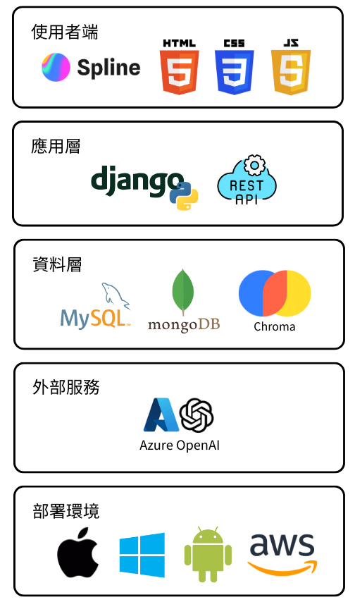
圖1 系統技術架構

  - 系統介紹

(一) 智慧校規查詢模組

- 技術核心：由 Azure OpenAI GPT 模型驅動，結合 RAG（Retrieval-Augmented Generation）技術與 向量資料庫。
- 功能說明：將繁瑣的校規 PDF 轉化為可對話的知識庫，學生以自然語言提問即可獲得即時、精準、可追溯的答案，大幅節省查詢時間並提升資訊正確性。

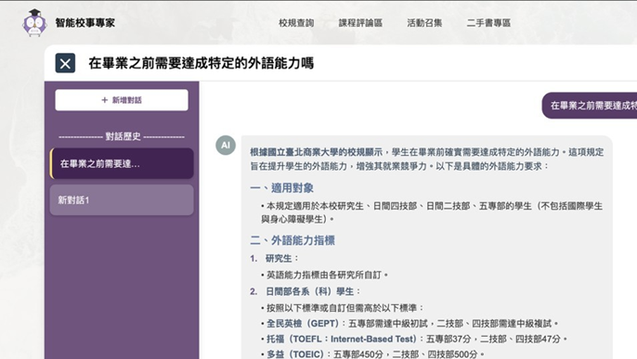
圖2 校規查詢頁面

(二) 課程評論優化模組

- 技術核心：結合 ChatGPT與語意優化模型。
- 功能說明：將原本情緒化、偏頗的學生課程評論轉換為理性、具建設性的文字，兼顧真實性與中立性，避免對老師或同學造成負面影響。

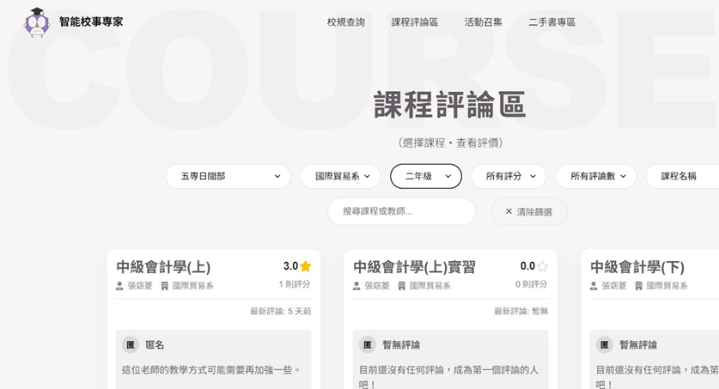
圖3 課程評論區
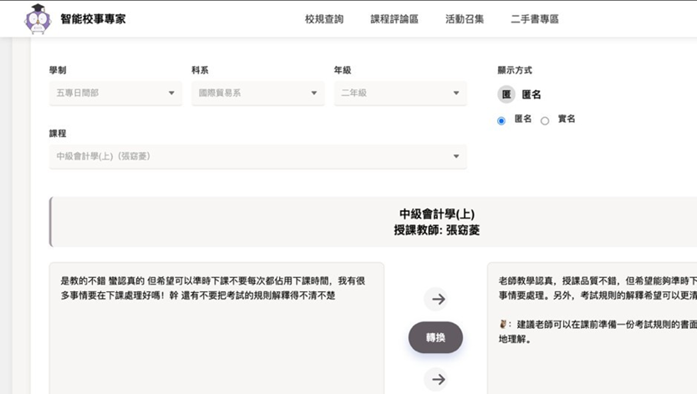
圖4 評論視窗

(三) 二手書交易模組

- 技術核心：導入 Google Cloud Vision API 進行圖片辨識。
- 功能說明：學生只需上傳書籍封面，系統自動解析書名、作者等資訊，減少手動填寫欄位的操作，大幅提升刊登效率與使用體驗。

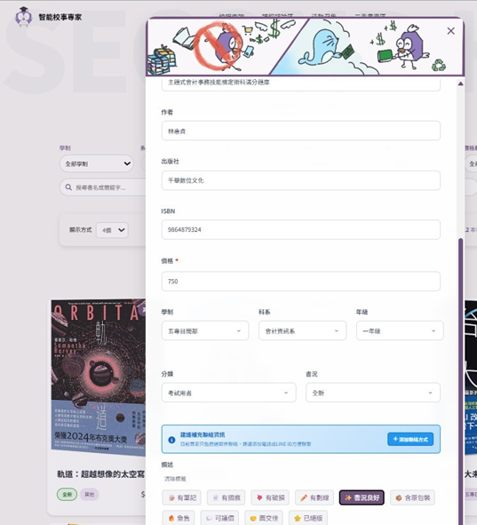
圖5 上傳二手書
(四) 安全與登入

- 驗證機制：採用 Google OAuth 2.0，結合學校 Gmail 帳號登入。
- 功能說明：提升使用便利性，同時確保登入安全性與權限控管，防止未授權存取，強化整體資訊安全。

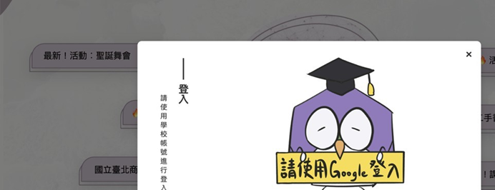
圖6 登入畫面

(五) 前後端與界面設計

- 前端技術：使用 Spline 與 JavaScript 打造活潑的 3D 視覺效果與互動。
- 後端技術：採用 Django 架構，確保系統穩定、可拓展。
- 設計特色：結合生成式 AI 與美學設計，使校園系統從傳統枯燥的工具轉化為高效率、直覺且有趣的互動平台。


圖7 系統進場畫面

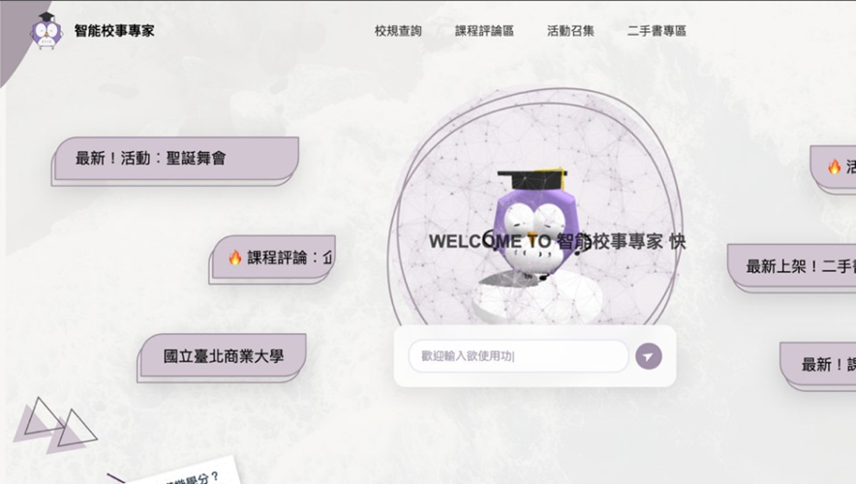
圖4 系統首頁

應用潛力與可行性

  - 應用潛力
- 普遍性與延展性高：本系統能廣泛應用於各大專院校，只需替換校規資料與帳號認證，即可快速部署。
- 教育轉型的示範案例：結合生成式 AI 與校園資訊系統，是教育數位轉型的重要方向，具有推廣價值與研究潛力。
- 促進校內正向互動：AI 語意優化機制能改善課程回饋文化，促進學生與教師之間的正向交流，建立更健康的教學生態。
- 永續理念實踐：二手書交易與活動召集模組兼具資源再利用與社群共學功能，呼應永續發展目標（SDGs）。
  - 可行性
- 技術面成熟：系統後端以 Django + MySQL + MongoDB 為基礎，整合 Azure OpenAI、Google API 等現有成熟技術，具穩定性與擴充性。
- 安全與便利並重：採用 Google OAuth 2.0 學校帳號登入機制，確保使用者驗證安全並降低開發維護成本。
- 使用門檻低、維護容易：使用者僅需透過瀏覽器即可使用，支援桌機與行動裝置；開發端亦能輕鬆更新模組與資料庫，具長期運行可行性。
- 用戶需求驗證明確：問卷與訪談數據顯示學生對資訊整合與AI查詢功能需求強烈，證明本系統切中痛點，具高度實用價值。
  - 專利佈局

本作品以「權限導向的多來源 RAG 校務政策問答」為核心，具備可專利之技術要點與可分案之佈局潛力。可專利化重點包括：
- 權限/身分情境辨識之檢索路由方法（依用戶權限自動挑選索引與答案拼接）；
- 可追溯引用鏈生成與衝突偵測（對來源片段排序、標註與一致性評分）；
- 忠實度與反事實一致性檢測（對照檢索脈絡自動判別幻覺並觸發修正）；
- 政策版本/時間效期標註與時態檢索
主案涵蓋權限導向 RAG，分案針對引用鏈/忠實度、與二手書風險控管等模組擴張權利範圍。應用於教育情境下之「權限路由式 RAG」與「時態政策檢索」較少佈局，具差異化切入機會，技術可量化、應用場景清晰、國別佈局明確，具備形成專利組合與授權營收之高可行性。

預期效益與ESG社會影響

  - 預期效益

- 對學生：能即時查詢校規與課程資訊，節省時間並降低資訊落差。
- 對教師：獲得更具建設性的學生回饋，改善課程品質與教學方向。
- 對學校：提升校務資訊透明度與管理效率，強化智慧校園形象。
- 對整體教育環境：建立以理性溝通、資料整合與永續交流為核心的校園生態。
  - ESG 社會影響

- E（環境 Environment）:以二手書交易促進資源再利用、減少紙本浪費，呼應永續消費目標（SDG 12）。
- S（社會 Social）:活動召集模組促進學生社群交流；AI 優化評論機制減少網路暴力與負面情緒傳遞。
- G（治理 Governance）: 採用安全登入與審查機制，保障用戶資料隱私，建立健康的校園數位治理機制。

結論

「智能校事專家」透過生成式 AI，將繁瑣的查詢轉化為流暢的對話，將偏頗的評論轉化為理性的參考，將單調的界面轉化為美觀而有趣的互動體驗。它讓學生在校園中感受到的不再是資訊焦慮，而是一種高效、愉快、充滿活力的數位生活。
這套系統不只是一次競賽作品，而是一顆正在發芽的種子，將持續推動教育的數位轉型。它證明了當生成式 AI 遇上教育，效率與美感可以並存，智慧與人性可以融合，校園的未來也能因此變得更美好。

參考文獻

- Microsoft Learn. (2024). Azure AI 搜尋服務中的擷取擴增生成 (RAG).
- Google Cloud.(2024).Vision API Client Libraries Documentation.
- Deloitte. (2024). Generative AI for Higher Education: A New Era of Learning and Administration. Deloitte Insights.
- Lewis, P., et al. (2020). Retrieval-Augmented Generation for Knowledge-Intensive NLP Tasks. arXiv:2005.11401.

